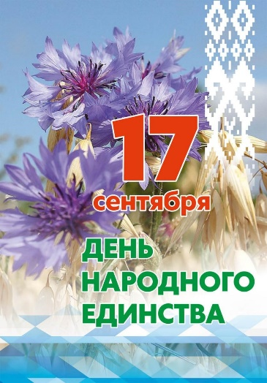
День народного единства
17 сентября 2021 года во Дворце культуры г. Молодечно состоялось районное торжество, посвященное Дню народного единства.
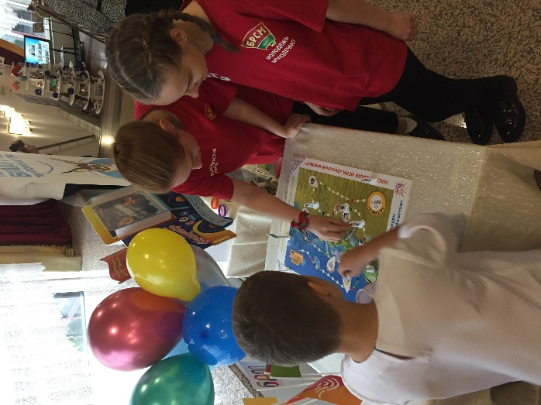
Молодечненский районный Совет Общественного объединения «Белорусская республиканская пионерская организация» и октябрята из пионерской дружины имени В.З.Чурловского государственного учреждения образования «Средняя школа №14 г. Молодечно» приняли участие в работе тематических площадок. Пионерская площадка называлась «Звездный маршрут». Ребята рассказывали о работе пионерской организации в районе, своей победе в республиканском конкурсе октябрятских групп «Суперзвездочка - 2021» и приглашали всех желающих поиграть в настольную пионерскую игру. Правильно ответивших на вопросы ждал сладкий сюрприз.
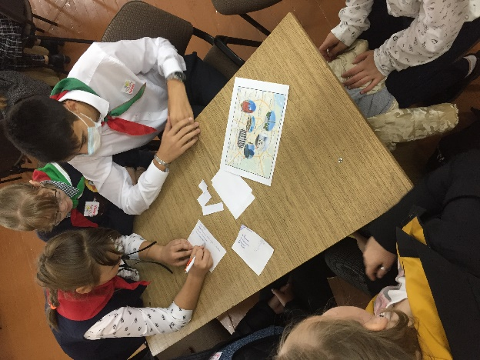
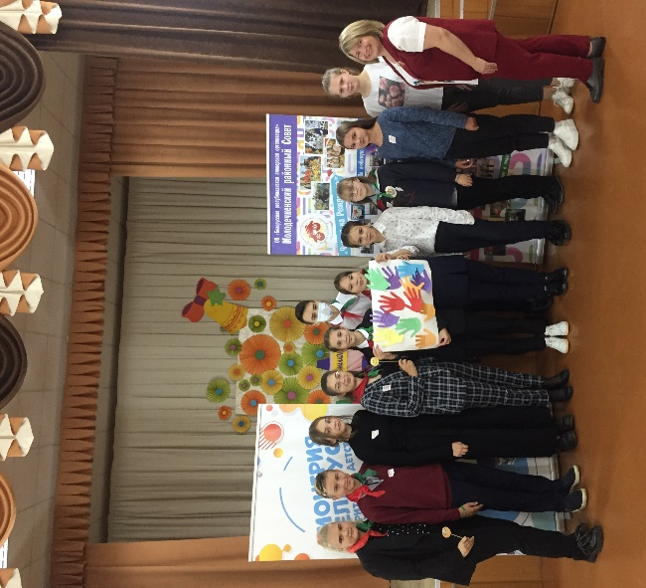
В этот же день на базе Молодечненского районного Совета Общественного объединения «Белорусская республиканская пионерская организация» в Государственном учреждении дополнительного образования «Молодечненский центр творчества детей и молодежи «Маладик» состоялось районное мероприятие, посвященное Дню народного единства. Квест-игру «Мы сильны, когда едины» в рамках заседания актива Молодечненской районной пионерской организации «Школа «Лидер» провела руководитель школы Юлия Сбыславовна Сапоненко. Ребята обсудили качества белорусов, вспомнили пословицы и поговорки о Родине, вставили пропущенные слова в гимне Республики Беларусь, показали свои знания в архитектуре Беларуси и города Минска. В завершение мероприятия ребята озвучили текст-обращение на тему единства народа.
Козулько Н.А., председатель Молодечненского районного Совета ОО «БРПО», методист ГУДО «Молодечненский центр творчества детей и молодежи «Маладик»

